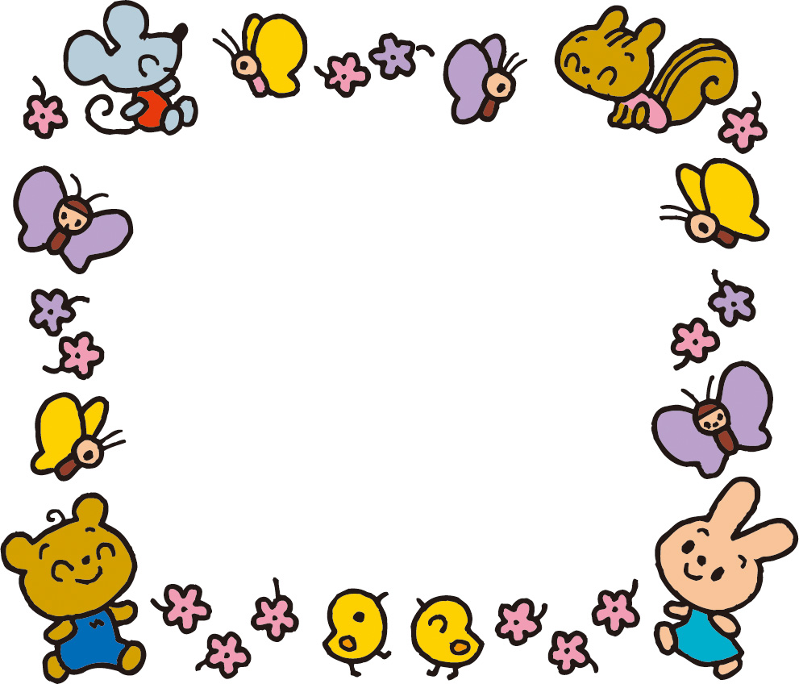

|  |  |  |  |
| --- | --- | --- | --- |
| **月** | **行事** | **月** | **行事** |
| ４ | 保育参観日・総会 | １０ | 運動会・お芋ほり  おまつりごっこ・交通指導 |
| ５ | 交通指導 | １１ | お店屋さんごっこ |
| ６ | 奉仕作業 | １２ | クリスマス会 |
| ７ | 七夕会 | １ |  |
| ８ | 夏のお楽しみ会 | ２ | 豆まき会・発表会 |
| ９ | 保育参観日 | ３ | ひなまつり会・奉仕作業  卒園式 |

井原市立芳井保育園　年間行事予定